Laura Hietala Oppimistehtävä 2

Tietojenkäsittelyn koulutus
TKMI23KV 14.11.2023

Sovellusohjelmointi 1
Janne Turunen

Tehtäväraportti

GitHub: [Liitä alkuun aina linkki koodeihisi GitHubissa, TÄRKEÄÄ!]

Tämä on esimerkki tehtäväraportista Sovellusohjelmointi 1 -opintojakson oppimistehtäviin. Tehtäväraportissa esittelet tekstin ja kuvankaappausten keinoin, kuinka olet toteuttanut oppimistehtävän vaatimukset. Käy raportissa läpi jokainen vaatimus. [Poista tämä tekstikappale vastauksestasi.]

Perusvaatimukset sovellukselle

Esittele tässä lyhyesti, kuinka toteutit toimeksiannon perusvaatimukset. Älä poista tai muuta otsikkoa. Voit esimerkiksi kopioida tehtävänannon vaatimukset raporttiisi yksittäin ja selittää ratkaisusi sen yhteydessä:
- Vaatimus: Sovelluksen etusivulla on H1-otsikko ”Heippa maailma” ja sen alapuolella linkki Xamkin verkkosivulle, jossa teksti ”Tästä Xamkin sivustoon”.
Ratkaisu: H1-otsikko on toteutettu index.html –tiedostossa rivillä 10. Linkki on toteutettu a-tagilla rivillä 12
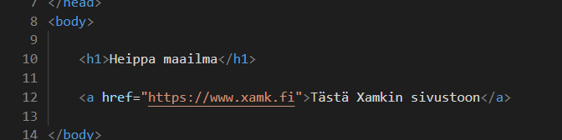
(Rajaa kuvakaappaus oleelliseen kohtaan koodeissa. Voit ottaa kuvankaappauksen useammasta kohdasta ja tarvittaessa myös käyttöliittymänäkymästä:)
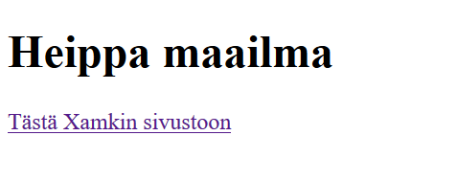
- Toinen vaatimus samaan tapaan jne…

Lisävaatimukset sovellukselle

Raportoi tähän osaan tehtävänannossa määritellyt lisävaatimukset, jos olet ne toteuttanut. Huomaa siis väliotsikko. Jos et toteuttanut lisävaatimuksia, kirjoita tähän osaan ainoastaan ”En toteuttanut lisävaatimuksia”.

